決策判斷＆星型排列作業說明

題目一：決策判斷作業

1. 試以 if .. else、三元判斷、match 作成績等級評斷，如下條件分5等級：

* (成績>=90) and (成績<=100) － A 級
* (成績>=80) and (成績<90) － B 級
* (成績>=70) and (成績<80) － C 級
* (成績>=60) and (成績<70) － D 級
* (成績>=0) and (成績<60) － E 級

1. 基本架構：
2. 輸入畫面大致如下圖：



執行後如下圖(可以連續操作)：

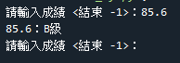

1. 作業目標：
2. 基礎級：
3. 輸入成績以整數或小數型態。
4. 使用者若輸入負數或大於100之數值，提示輸入正確範圍。

* 提示「請輸入 0-100 的數字！」

1. 實用級：if .. else、三元判斷、match三種作法(任選2種)
2. 輸入成績可以使用小數型態。
3. 進階級：(應包含實用級功能)
4. 對於使用者果輸入英文字母或標點符號，提示輸入參考如下：

* 「您輸入了非數字！」

1. if .. else、三元判斷、match三種作法都作
2. 使用迴圈，讓使用者可以重複執行。

題目二：九九乘法作業

1. 顯示99乘法表，積的部份應該要靠右對齊，完成畫面參考如下：

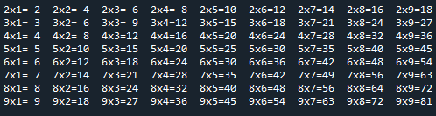

1. 作業目標：
2. 基礎級：直接使用print()顯示99乘法表
3. 實用級：使用方法回傳一個string，主程式顯示”呼叫方法後的string”
4. 進階級：實用級作法(方法回傳string)，在顯示時，由下列3種方式需使用2種：
5. 百分比(%)表示法
6. str.format()表示法
7. f-string表示法
8. option：使用方法回傳三種格式化的九九乘法表３個，顯示時有標識格式化名稱。

